Moção _____/2016

Excelentíssimo Senhor
GILBERTO DA CONCEIÇÃO CEZAR
Presidente da Câmara Municipal de Vereadores
Canela/RS

O Vereador signatário, no uso de suas atribuições legais e regimentais, na forma prevista no art. 141 do RI, apresenta o seguinte requerimento, a fim de que, após aprovação do Plenário, seja encaminhada a quem de direito a seguinte moção:

Que seja externado por esta Casa votos de aplausos e congratulações a nova Diretoria da ACIC (Associação Comercia e Industrial de Canela) que ocorreu dia 11 de novembro de 2016.
.

JUSTIFICATIVA

Esta moção tem a finalidade de prestigiar a todos os membros, que despartidarizam a entidade e vão lutar pelos seus associados.

Sala de sessões, 18 de novembro de 2016.

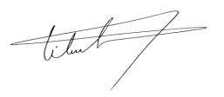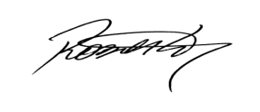
Luciano Melo Vilmar Santos Roberto Grulke Vereador PMDB Vereador PMDB Vereador PMDB

Esta moção devera se encaminhada para o seguinte endereço:
Av. Ernani Kroeff Fleck, 375
Vila Suica
Canela – RS
95680-000

